Обґрунтування технічних та якісних характеристик
предмета закупівлі, розміру бюджетного призначення, очікуваної
вартості предмета закупівлі
1 | Назва предмета закупівлі | Відзнака «Воля та мужність» в комплекті для проведення протокольних заходів для відзначення жителів Хмельницької міської територіальної громади, які брали участь в АТО/ООС, у заходах , необхідних для забезпечення оборони України, захисту безпеки населення та інтересів держави у зв’язку з військовою агресією російської федерації проти України, проявили виняткову волю, мужність, відвагу при виконанні військового обов’язку - ДК 021:2015 – 18510000-7 «Ювелірні вироби та супутні товари»  (ідентифікатор закупівлі: UA-2025-05-07-007425-a).
2 | Обґрунтування технічних та якісних характеристик предмета закупівлі | Технічні та якісні характеристики предмета закупівлі визначені відповідно до потреб замовника. Відзнака «Воля та мужність» в комплекті складається з:  Медаль «Воля та мужність»(з лазерним гравіюванням номеру); Посвідчення  Футляр в кількості 500 штук. Відзнака «Воля та мужність» сформовано відповідно до рішення шістнадцятої сесії Хмельницької міської ради від 12.07.2017 року №12 «Про заснування Почесної відзнаки міського голови «Воля та мужність» та затвердження Положення про неї» зі змінами.  Нагрудний знак Почесної відзнаки міського голови «Воля та мужність» складається з трьох частин: колодки, хреста та накладки. Хрест (розмір хреста 45*45 мм) виготовлений методом штампування з латунних сплавів. Товщина металу 2,5 мм. Гальванічно вкритий шаром золота та ювелірними напівпрозорими емалями. Зі зворотної сторони хреста лазерне гравіювання номеру нагороди. Поверх хреста окремою деталлю кріпиться накладка. Накладка виготовлена методом штампування з латунних сплавів. Товщина металу 2,0 мм. Гальванічно вкрита шаром золота та ювелірними емалями, відповідно до ескізу.  Колодка являє собою складену та прошиту стрічку національних кольорів з металевим кріпленням до одягу зі зворотної сторони колодки у вигляді двох цангових затисків.  Габаритний розмір ордену 45*85 мм.  За допомогою кільця та вушка відзнака з’єднується з колодкою. Колодка виконана з жовто-блакитної муарової стрічки іноземного виробництва. На зворотній стороні стрічки - кріплення до одягу у вигляді булавки.  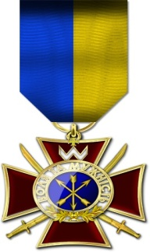  Посвідчення виготовляється у відповідності до опису.  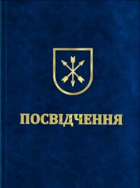  Посвідчення має вигляд книжки розміром 110*80 мм. виготовлене з шкірозамінника (баладек) синього кольору. На обкладинці розміщується золоте тиснення герба міста Хмельницький та напис «ПОСВІДЧЕННЯ» Внутрішня частина посвідчення складається з двох частин, лівої та правої виконаних поліграфічним кольоровим друком. З лівої сторони зображення відзнаки, з правої – дані нагородженого та підпис нагороджуючого. Папір на посвідченні – крейдований, щільністю – не менше 250 г/м кв.  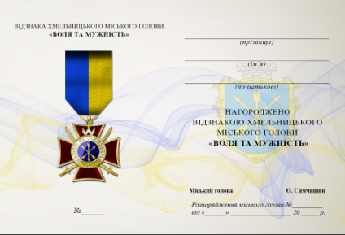  Футляр до відзнаки має форму прямокутника розміром 120*90*20 мм. виконаний з пластику та вкритий шаром оксамиту, методом флокації, синього кольору. Внутрішня частина футляра оздоблена з’ємною подушкою під нагороду.  Доставка товару здійснюється за заявкою Замовника, місце поставки: 29005, м. Хмельницький, вул. Проскурівського підпілля, 32. Термін поставки – поставка здійснюється до 31.12.2024 року. Постачання партіями відповідно до заявки Замовника протягом 5 (п’ять) календарних днів, з моменту отримання виконавцем такого замовлення. Гарантійний термін на медалі складає не менше ніж 12 місяців
3 | Обґрунтування очікуваної вартості предмета закупівлі, розміру бюджетного призначення | Очікувану вартість товару розраховано відповідно до Примірної методики визначення очікуваної вартості предмета закупівлі, затвердженої наказом Міністерства розвитку економіки, торгівлі та сільського господарства України від 18.02.2020 № 275 (зі змінами), методом порівняння ринкових цін. Визначення очікуваної вартості предмета закупівлі обумовлено аналізом згідно з отриманими ціновими/комерційними пропозиціями від постачальників. Загальна вартість закупівлі Відзнака «Воля та мужність» в комплекті для проведення протокольних заходів для відзначення жителів Хмельницької міської територіальної громади, які брали участь в АТО/ООС, у заходах , необхідних для забезпечення оборони України, захисту безпеки населення та інтересів держави у зв’язку з військовою агресією російської федерації проти України, проявили виняткову волю, мужність, відвагу при виконанні військового обов’язку - ДК 021:2015 – 18510000-7 «Ювелірні вироби та супутні товари» в кількості –500 штук, складає 350 000.00гривень .

